SESION DE APRENDIZAJE Nº
TÍTULO: “Leemos un poema sobre familias diferentes.”
ÁREA: Comunicación
Fecha: 07 – 05 - 18
Grado y Sección: 2º “B”
PROPÓSITO DE APRENDIZAJE
COMPETENCIAS / CAPACIDADES | DESEMPEÑOS
LEE DIVERSOS TIPOS DE TEXTOS ESCRITOS EN SU LENGUA MATERNA.  Obtiene información del texto escrito.  Infiere e interpreta información del texto. | Identifica información explícita que se encuentra en distintas partes del texto (poemas). Distingue esta información de otra semejante en diversos tipos de textos de estructura simple, con palabras conocidas e ilustraciones.
COMPETENCIA TRANSVERSAL: Se desenvuelve en los entornos virtuales generados por las TIC.  - Personaliza entornos virtuales  - Interactúa en entornos virtuales.  - Crea objetos virtuales en diversos formatos | - Participa en entornos virtuales: páginas educativas; utilizando estrategias de comprensión lectora.  - Elabora un poema a mamá haciendo uso de la laptop XO, con base en la información del texto
ENFOQUES TRANSVERSALES | Acciones observables
Enfoque Inclusivo. | La docente y estudiantes demuestran tolerancia, apertura y respeto a todos y cada uno, evitando cualquier forma de discriminación basada en el prejuicio o cualquier diferencia.

PREPARACIÓN PARA LA SESIÓN
¿Qué necesitamos hacer antes de la sesión? | ¿Qué recursos y materiales se utilizaran en esta sesión?
Organizar a los estudiantes en grupos.  Colocar a los niños y niñas según su nivel de escritura. | Cuadernos de trabajo páginas 117, 118.  Lápices, colores.  Cuadernos  Proyector laptop xo  Tiras de papel, imágenes
TIEMPO:90 Minutos Aproximadamente

MOMENTOS DE LA SESIÓN
INICIO: TIEMPO: 10 minutos.
En grupo clase
Se saluda amablemente a los estudiantes y recordamos lo que hemos realizado en las sesiones anteriores, se pregunta: ¿Sobre qué hemos trabajado en las sesiones anteriores? ¿Qué cantamos? ¿Qué hemos escrito?
Conversamos sobre qué otras cosas podemos hacer aparte de cantar y escribir canciones.
Se comenta con los estudiantes sobre cómo cada familia es diferente, los padres son diferentes, los hijos también, los tíos, abuelos y primos.
Se comunica el propósito de la sesión: hoy leerán un poema sobre diferentes familias y dialogare sobre él relacionándolo con nuestras experiencias personales.
Se solicita que elijan una o dos normas de convivencia a fin de ponerlas en práctica en el desarrollo de esta sesión. Se las anota en la pizarra para que al final puedan ser evaluadas.
DESARROLLO TIEMPO: 70 minutos
Como motivación Se les muestra el siguiente poema en el siguiente link: https://ar.pinterest.com/pin/810225789182762108/
lo leerán y luego lo escribirán en la actividad Escribir de las Laptop XO creando de manera personal sus diseño utilizando la actividad Pintar de las laptop XO.
Antes de la lectura

En grupo clase

Se pide a los estudiantes que observen el texto de la página 117 del Cuaderno de trabajo de Comunicación. Se pregunta: ¿Qué observan en las imágenes? ¿Todas las familias están formadas por los mismos integrantes? ¿En qué se diferencian? ¿Alguna de estas imágenes que se muestran en el texto se parece a su familia?
Luego, se pide que observen el texto que van a leer: ¿Cuál es el título? ¿Por qué dirá mi tesoro? ¿Qué texto será? ¿Cómo lo saben?
Se recuerda otros textos de este tipo que han leído en las sesiones anteriores, ¿Se parecen a las canciones que conocemos “Mata tiru tiru lá” “Pirwalla oirwa? ¿En qué se diferenciarán las canciones y los poemas? ¿Cómo son los poemas? Se les pide que mencionen algunos poemas que conocen.
Dialogamos con los y las estudiantes sobre: ¿Quién es el autor del poema? ¿En qué parte del texto se encuentra el nombre del autor? ¿En qué se diferencia la letra usada para escribir el nombre del autor con la que se muestra en la escritura del poema?
Se escribe las respuestas en la pizarra, para ser verificadas después de la lectura.
Durante la lectura

La profesora les muestra el texto a través de la visualización del proyector y realiza una primera lectura del texto en voz alta, cuidando la entonación y pronunciación.
Se pide a los niños que de manera voluntaria lean en voz alta cada una de las estrofas.
Finalmente, se les pide que hagan una relectura en silencio de manera personal, se los observa mientras lo hacen.

En grupo
Seguidamente, se entrega a cada grupo tiras de papel y se pide que cada integrante escriba en una tira de papel el nombre de un niño o una niña que se proponen en el poema, tratando que se escriba a todos los niños en mención; si hay alguna duda sobre la escritura de algunos nombres pueden formarlas primero con letras móviles.
MALENA

Luego, se pegará las tiras en la pizarra, se entrega la figura de las familias a cada grupo, se pide que las peguen al costado de la tira de papel que corresponda a la familia del niño o niña.
ANDRÉS
MALENA

JOSÉ HUINCO
JULIO SATO

Después de la lectura

Se pide a los estudiantes que realicen la actividad 5 de la pág. 118 del Cuaderno de trabajo, se les da indicaciones para que dialoguen sobre las dos primeras preguntas: ¿Cuál es el tesoro? Escríbelo dentro del cofre.
Luego, que encierren en un círculo la imagen de cada familia y que digan ¿cómo es cada familia?
Se pregunta ¿cuál de esas familias se parece a la suya y que comenten por qué?

Finalmente, se les solicita que escojan la estrofa que más les gustó y que la copien en su cuaderno.
Se verifican las respuestas que dieron al inicio (predicciones).

CIERRE TIEMPO: 10 minutos.
En grupo clase

Recordamos lo realizado en la sesión y se pregunta: ¿Qué aprendimos acerca de los poemas? ¿Les gustan los poemas?

A partir de las respuestas de los estudiantes, se les dice que han aprendido a leer un poema sobre su familia y encontrar información en él, e interpretarlo.

EN CASA: Se recuerda que estamos en una semana importante para la familia por ser la celebración de un ser importante como lo es nuestra madre, se pide que traigan una foto de mamá para dedicarle un poema escrito por ellos y ellas.

Reflexiones sobre el aprendizaje
¿Qué lograron los estudiantes en esta sesión? | ¿Qué dificultades se observaron durante el aprendizaje y la enseñanza?
BIBLIOGRAFIA:
Cuadernos de trabajo del estudiante. Currículo Nacional 2017 (Docente)

Lista de cotejo 2º “B”
07 de mayo del 2018.
Competencia:
LEE DIVERSOS TIPOS DE TEXTOSESCRITOS EN SU LENGUA MATERNA.
Nº | APELLIDOS Y NOMBRES | Lee palabras, frases u oraciones completas, en un poema. | Localiza información ubicada entre las estrofas del poema de estructura simple, con imágenes y sin ellas.
01 | ALAYO PUGA Angelo Owen
02 | ALCARRAZ MELCHOR Jeremy
03 | ARAGONEZ MARIÑO Mathias Sebastián
04 | ASTUDILLO VIDAL Lenin Antonio F.
05 | BRAVO ALBERCA Kyara Yasmín
06 | CALLE PINTADO Xiomara Milagros
07 | CASTILLO CACHA Davy Samuel
08 | CHÁVEZ TERÁN Cielo Betzabé
09 | CHUQUIZUTA CULQUI Ashley Mallena
10 | COCHA DÍAZ Camila Yamilé
11 | CRUZ MILLA Justín Owen Wealey
12 | DUEÑAS TAPIA Robert Matew
13 | GALVEZ RUÍZ Gabriel Anthonio
14 | GONZALES VILLAVICENCIO Cielo V.
15 | HUAMÁN CHÁVEZ Fátima Rocío
16 | HUERTAS ESPINOZA Melissa Luang
17 | HURTADO CHUQUIHUARA Joaquín S.
18 | JIMÉNEZ CÓRDOVA Camila Anahí
19 | JIMÉNEZ ROQUE Ariana Guiselle
20 | LARA MINAYA Dulce Tritza
21 | LLAURI CORREA Yesenia Abigail
22 | LÓPEZ AGUILAR Joaquín Enrique
23 | LÓPEZ BENITES Gonzalo Francesco
24 | MARTÍNEZ OLIVOS Grethel Yamilet
25 | MAYA REAÑOS Viviana Isabel
26 | MIRANDA ZUTTA Romina Yorley
27 | OSTOS HUAMANÍ Ariadna
28 | PEREDO HUAYTÁN Astryd Fabiana
29 | PERICHE SIAS Sherly Dana
30 | QUISPE ÁLVAREZ Javier Nicolás
31 | REGUERA ESPEJO Catherine Claudia
32 | RUÍZ ASTO José Antonio
33 | SÁNCHEZ PIÑAS Lionel Jordan
34 | VALLE ROJAS Fabricio Eduardo
35 | VICTORIA MARROQUÍN Adriano F.
36 | YUPANQUI CHOQUE Héctor Estefanno
37
38

El sustantivo
1. Completa el cuadro con sustantivos:
Personas | Animales | Cosas

Para recordar...
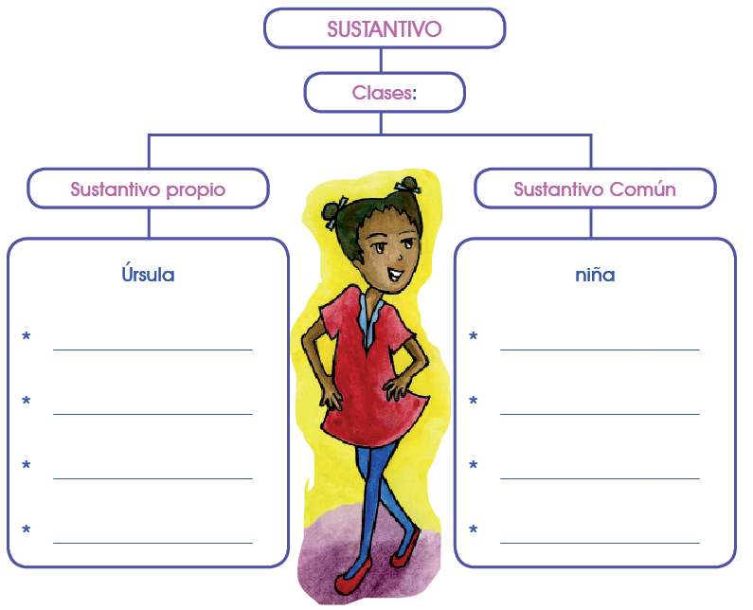

¡Vamos a practicar!
1. Clasifica los sustantivos en singular o plural.
flores - borrador - fresas - polos - doctor - silla

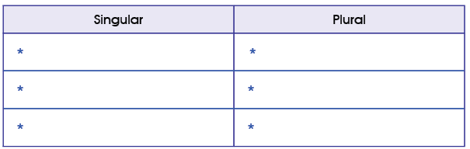
2. Escribe el plural de las siguientes palabras:
• familia ___________________________________________
• casa _____________________________________________
• pared ___________________________________________
• pez ___________________________________________
• arroz ___________________________________________
• vela ___________________________________________

